社会组织数据上报
填报指南

已上网使用过数据上报系统的社会组织无须再注册，直接使用去年的账号登陆系统，密码已重置为123456，修改、完善数据后，再提交。提交数据前，请确保基本信息页面对应的登记管理机关选择正确，才能完成审核。

注册与登录
系统注册操作如下：
【例】打开IE浏览器——〉输入访问广西社会组织信息网，网址为：http://www.gxnpo.gov.cn/——〉点击栏目上方“信息填报”；
【图】信息填报注册界面如下图所示：
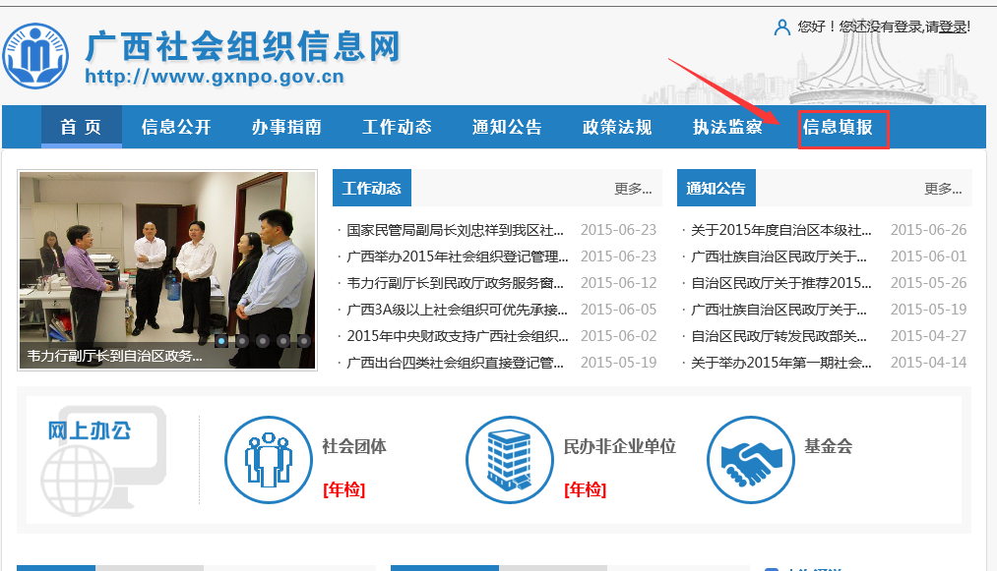

【例】已上网填报过的社会组织，输入原登录帐号，密码已重置为123456，验证码，点击“登录”按钮；
【图】信息登录界面如下图所示：
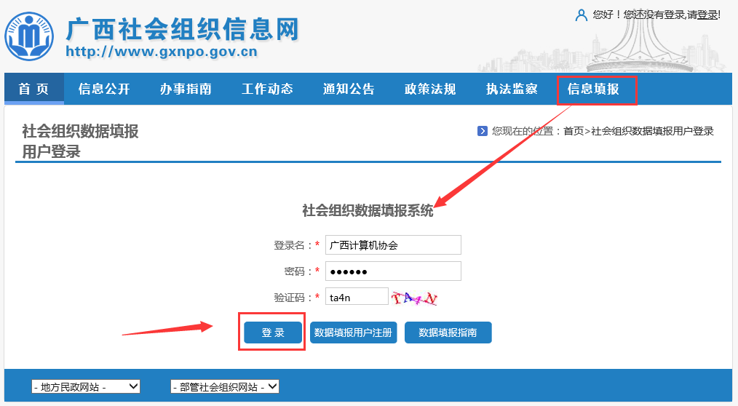
【例】未上网填报过和新成立的社会组织，首先注册点击“数据填报用户注册”按钮，进行注册；
【图】注册入口如下图所示：
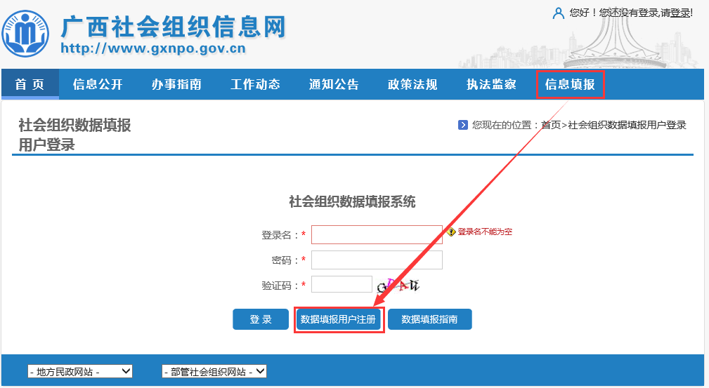
【例】输入登录名、登录密码、确认密码、验证码后，点击下方的“提交”按钮即完成注册；请使用本单位的中文全称作为登录名进行注册；
【图】注册页面如下图所示：
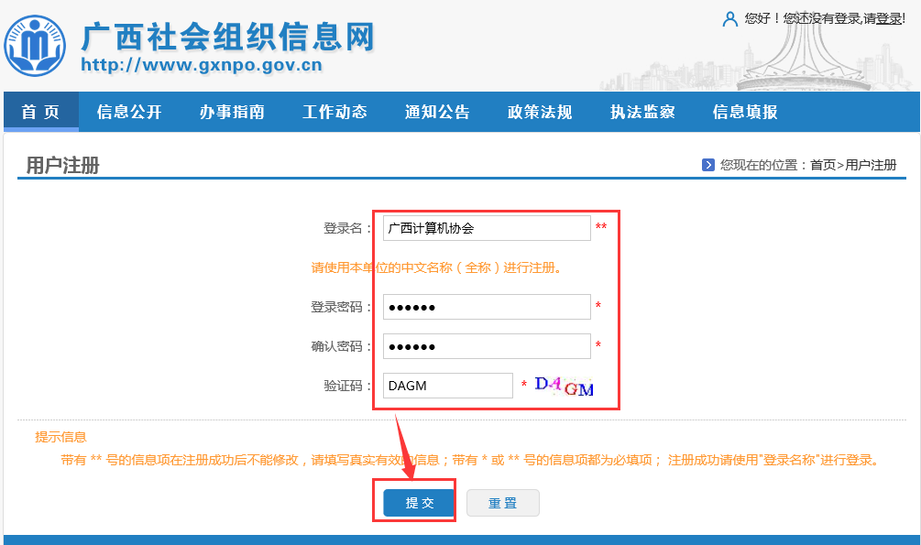
【注】针对第一次使用数据上报系统用户，请使用社会组织的中文全称作为登录名进行注册。
【例】注册成功后，输入登录名、密码、验证码——〉点击“登录”按钮，进行登录；
【图】用户登陆界面如下图所示：
【注】登录名为注册时填写的登录名，密码为注册时填写的登录密码，登录系统进行信息上报。
【例】登录系统后，可对默认密码进行修改，点击右上角的“修改密码”，进入密码修改界面，输入原密码，两次输 入新密码，确定即可：
【图】密码修改界面如下图所示：
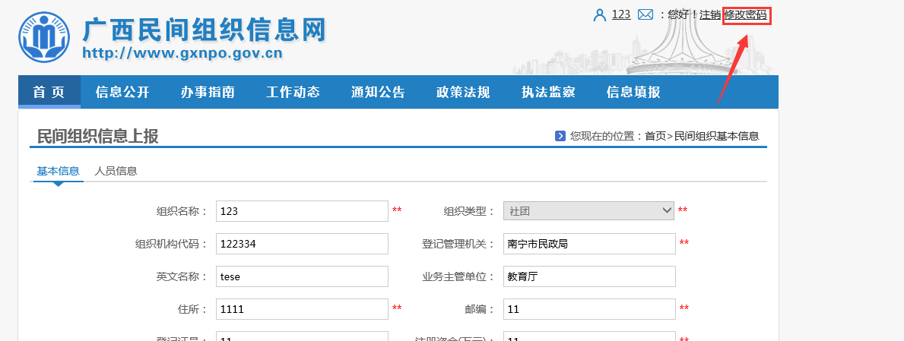
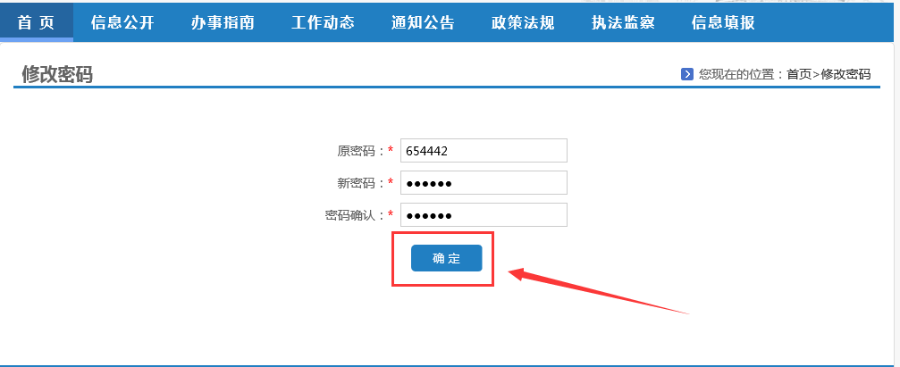

信息填报
需要上报的信息有三类;一是基本信息；二是人员信息；三是变更信息。上报的信息，必须真实、准确、完整。
【例】 基本信息页面的填写，填写完信息后，点击“保存”按钮，再进入“下一页”的信息填写；
【图】：基本信息填写界面： 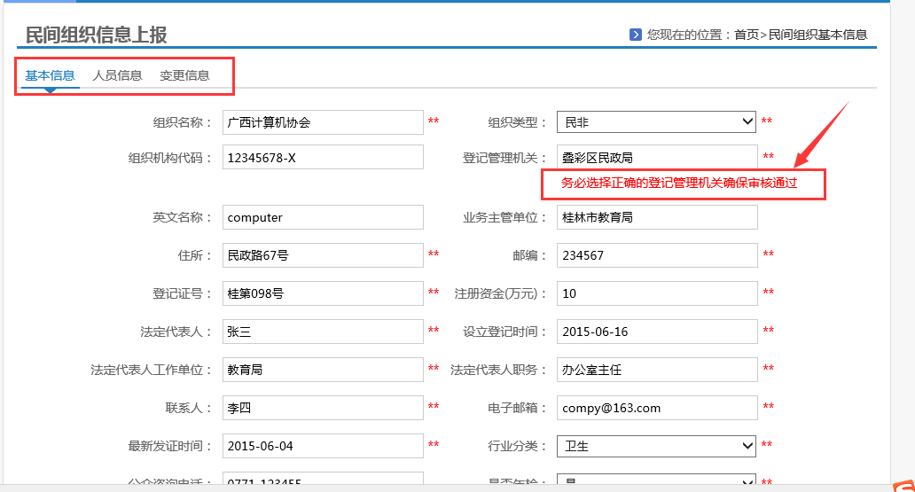
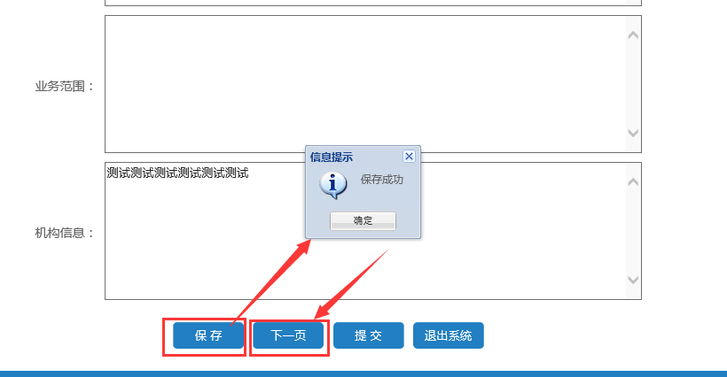
【注】基本信息填写界面，登记管理机关，务必选择正确，可点击该输入框，选择对应的民政局。信息较多时，可点击下方的“保存”按钮，暂时保存已输入的信息，以便后续继续填报。
【例】点击“下一页”，进入人员信息上报的界面，点击“添加人员”的按钮，将社会组织人员基本信息输入，最后点击“保存”即可，可以重复添加人员；
【图】：人员信息填写界面：
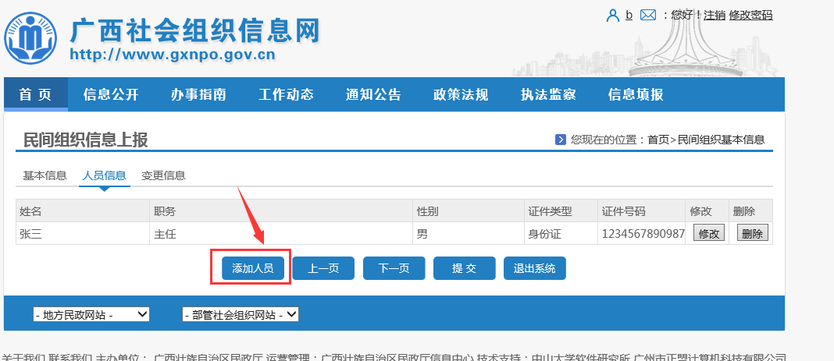
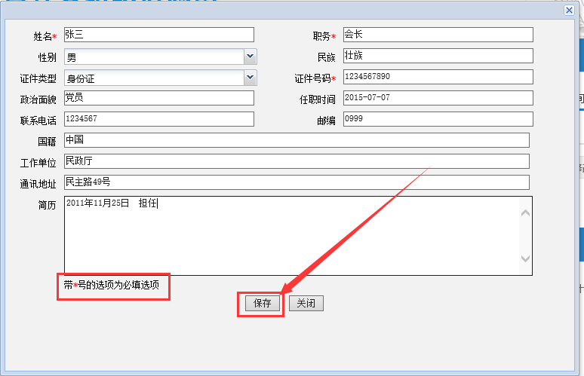
【注】社会组织人员信息可通过“添加人员”按钮，反复添加。
【例】变更信息填报：点击“下一页”，进入“变更信息”界面，点击“添加变更信息按钮”，选择变更
【图】：变更信息界面：
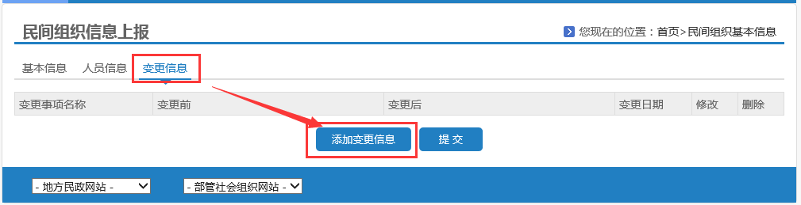
【例】输入变更事项、变更日期、变更前、变更后相关信息后，点击“保存”按钮即可；
【图】：变更信息填写界面：
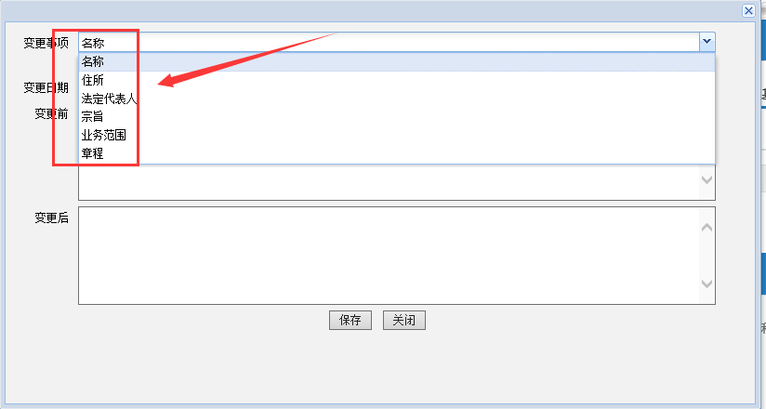
【注】变更事项主要分为：名称、住所、法定代表人、宗旨、业务范围、章程六大项的变更，如某一项发生过多次变更，只需要上报最后一次的变更信息即可。
【例】填写所有信息后，点击下方的”提交”按钮，即将上报的信息提交至相关的业务主管部门进行审核。
【图】：上报信息提交的界面：
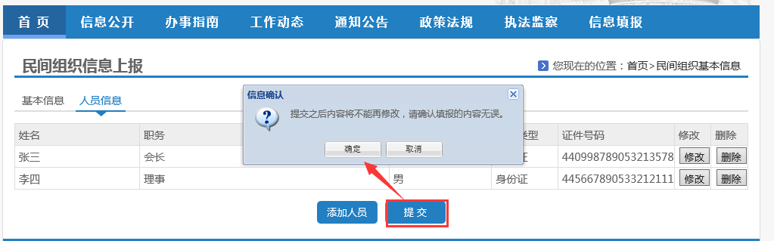、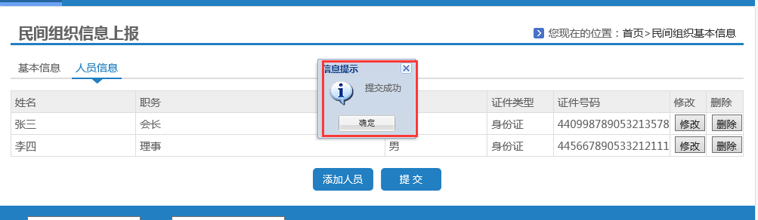
【注】提交前，请确保所有信息（社团基本信息、人员信息、变更信息、）都填写正确、完整。

【例】倘若发现数据漏填、错填，在审核单位还没审核的情况下，可以点击“撤回”按钮，将数据撤回来，重新填写更新后，再进行提交。
【图】：撤回信息的界面：
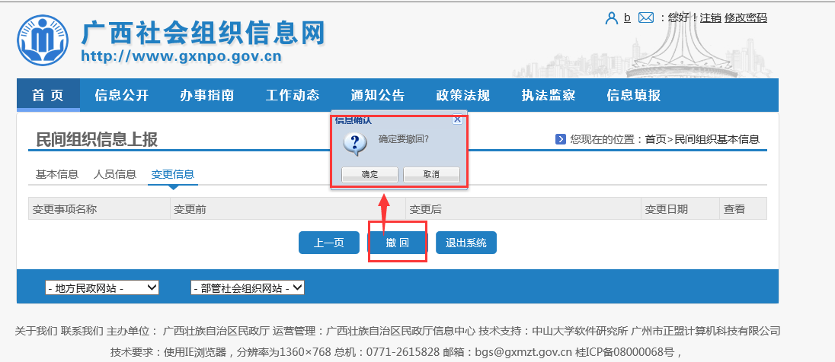
【注】撤回，数据修改完善后，务必再重新将数据进行提交.。
【例】信息填报完成后，点击页面下方的“退出系统”，即可离开数据填报系统。
【图】：退出系统的操作界面：
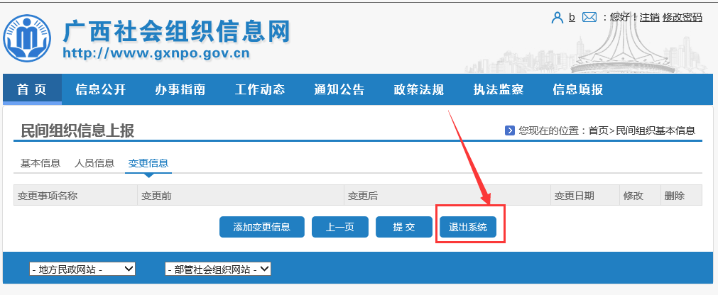
【注】退回系统前，请务必确认保存好填写的数据已保存成功。

